初三第三次适应性练习物理试卷2019.5
一、选择题（本大题共12小题，共24分）
1.下列几种估测最符合实际情况的是（ ）.
A. 人步行的速度约为5m/s
B. 光的传播速度约为3×10⁸m/s
C. 人体感觉最舒适的温度约为37℃
D. 播放国歌需要的时间大约为0.7分钟

2.下列有关声与光的说法中正确的是（ ）
A. “声”和“光”总是沿直线传播
B. 光在空气中的传播速度约为340m/s
C. “蟋蟀在鸣叫”说明蟋蟀是声源：“金光闪闪”说明金子是光源
D. 超声波和次声波的传播都需要介质

3.我国已经开展空气中PM2.5浓度的监测工作．PM2.5是指空气中直径小于或等于2.5μm的颗粒物，其浮在空中很难自然沉降到地面，吸入后会对人体造成危害．关于PM2.5的说法：①PM2.5在空气中受重力作用；②PM2.5的空间尺度大于电子；③PM2.5在空气中的运动不是分子热运动；④PM2.5的密度远大于空气的密度．其中正确的说法有（ ）
A. 一个 B. 二个 C. 三个 D. 四个

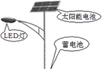
4.如下图所示，太阳能路灯由LED灯、太阳能电池和蓄电池组成，该装置可将白天来自太阳的能量储存起来，到夜晚时提供给LED灯工作。在白天阳光照射时，整个装置中太阳能电池的能量转化是（ ）
A. 化学能→电能→光能
B. 太阳能→电能→光能
C. 太阳能→电能→化学能
D. 太阳能→电能

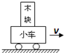
5.如图，木块竖立在小车上，随小车一起以相同的速度向右作匀速直线运动。下列分析正确的是（ ）
A. 木块没有受到小车的摩擦力
B. 木块受到的重力与小车对木块的支持力是一对相互作用力
C. 木块运动速度越大，惯性也越大
D. 当小车受到阻力突然停止运动时，如果木块与小车接触面光滑，木块将向右倾倒

6.图甲表示蹲踞式起跑，发令枪响后，运动员在水平方向对前、后两个起跑器的共同作用随时间变化的关系如图乙所示．在这次起跑过程中，运动员（ ）
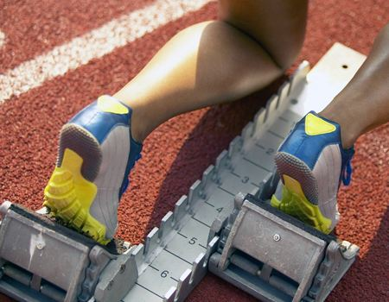
A．反应时间约0.1s B．惯性先增大后减小
C．身体各部分运动状态保持不变 D．身体各部分运动情况不完全相同

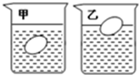
7.将同一鸡蛋分别放入盛有液体的两个相同圆柱形容器中，鸡蛋静止时液面相平如图所示。鸡蛋在甲、乙两杯中所受浮力分别为F₁和F₂，液体对容器底部的压强分别为p₁和p₂，则（ ）
A. F₁＞F₂，p₁＞p₂
B. F₁=F₂，p₁＜p₂
C. F₁＜F₂，p₁=p₂
D. F₁=F₂，p₁=p₂

8.如图甲所示，将一对用软磁性材料制成的弹性舌簧密封于玻璃管中，舌簧端面互叠，但留有间隙，就制成了一种磁控元件--干簧管，以实现自动控制。某同学自制了一个线圈，将它套在干簧管上，制成一个干簧继电器，用来控制灯泡的亮灭，如图乙所示为工作原理图。与干簧继电器在工作中所利用的电磁现象无关的是（ ）
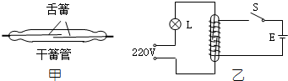
A. 磁化 B. 电流的磁效应
C. 磁极间的相互作用 D. 磁场对电流的作用

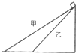
9.如图所示，小明利用两个倾角不同的斜面进行实验，将同一木块分别从两斜面底端匀速拉至斜面顶端，下列说法正确的是（ ）
A. 若斜面粗糙程度相同，拉力所做的额外功W_{甲额}=W_{乙额}
B. 若斜面粗糙程度相同，拉力所做的额外功W_{甲额}＜W_{乙额}
C. 若甲、乙斜面光滑，则拉力F_{甲}＜F_{乙}
D. 若甲、乙斜面光滑，则拉力所做的总功W_{甲总}＜W_{乙总}
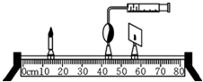
10.某同学用自制的水凸透镜做凸透镜成像实验，在光屏上得到了清晰的像，如图，他继续向凸透镜内注水，使水凸透镜的焦距变小，如果不改变蜡烛和凸透镜的位置，要在光屏上再次成清晰的像（ ）
A. 光屏应向左移动，成缩小的像 B. 光屏应向右移动，成放大的像
C. 光屏应向左移动，成放大的像 D. 光屏应向右移动，成缩小的像

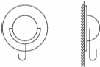
11.如图是一种“吸盘式”挂衣钩。将它紧压在平整、光洁的竖直玻璃上，可挂衣帽等物品。它主要部件是一个“橡皮碗”，下面说法错误的是（ ）
A. 被玻璃“吸”住后，皮碗内的气压小于大气压
B. 皮碗内挤出的空气越少，吸盘贴在玻璃上就越紧
C. 皮碗与玻璃之间的摩擦阻止衣物向下的移动
D. 不能紧贴在粗糙的水泥墙壁上，粗糙面与吸盘之间有缝隙、会漏气

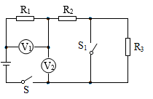
12. 如图所示电路，电源两端电压U保持不变，闭合开关S．当开关S₁闭合时，电路消耗的电功率为P，电压表V₁、V₂的示数分别为U₁和U₂；开关S₁断开时，电路消耗的电功率为P′，电压表V₁、V₂的示数分别为U₁′和U₂′，电阻R₃消耗的电功率为6W．已知电阻R₁=2Ω，R₁：R₃=1：3，U₁：U₁′=3：2．则下列判断正确的是（ ）
A．R₂=5Ω B．U₁=6V
C．U=18V D．P=18W

二、填空题（本大题共11小题，每空1分，共24分）
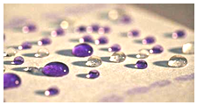
13. 冰箱内壁的霜是水蒸气凝华成的小冰晶，凝华过程中要______热量，市面上销售的“无霜”冰箱是通过加热系统短时升温，将霜______（填一种物态变化名称）成水后马上恢复制冷因此“无霜”。

14.一种神奇的“纳米纸”，厚度约3×10⁻⁸m，合______nm．如图，水在“纳米纸”表面呈露珠状，两水滴靠近时常会自动结合在一起，这是因为______。
15.如图是城市清洁车在水平路面上工作时的情景，它在工作过程中将垃圾自动吸入车内，此过程中如果清洁车做匀速直线运动，则机械能将______ （填“变大”、“变小”或“不变”），其中车身的LED灯起到警示的作用，它是由______ （填“超导”或“半导体”）材料制成的，它工作时将______ 能转化为光能．

16. 物体不能无限地被压缩说明分子间存在着相互作用的______；高速行驶的动车进站前关闭电源，由于______动车仍以较大的速度前进。Wi-Fi是一种允许电子设备连接到一个无线局域网（WLAN）的技术，是利用______传递信息的。（选填“电磁波”、“超声波”或“红外线”）

17.下面是两则科技新闻：①“天眼一FAST”第一次发现了一颗距地球4000光年的毫秒脉冲星；②我国新能源汽车产业发展迅速，锂电池单体能量密度已达230W•h/kg其中“光年”是______的单位，“W•h”是______的单位。（填物理量名称）

18.如图是商场里的试鞋镜。小飞站在试鞋镜前看见鞋的像是由光的______形成的，鞋的像和鞋的连线与镜面______（填“垂直”或“不垂直”），当走近试鞋镜时，所成像的大小______（填“变大”“变小”或“不变”）。
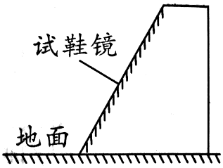
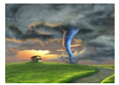

19.龙卷风是一种伴随高速旋转的漏斗状云柱的强风涡旋如图．空气旋转时，因其中心最大风速比涡旋外围的风速大得多，最高可达300m/s，所以漏斗状涡旋内部的压强远______（选填“大于”、“小于”或“等于”） 外部的大气压，从而“吸”起物体，具有极大的______ 能，使其破坏性极强．

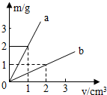
20.物体a、b的质量和体积的关系如图所示，由图可以判断出它们的关系为ρ_{a}______ρ_{b}（填“＞”、“＜”或“=”），若用a、b两种物质分别制成质量相等的实心物体甲和乙，然后将甲、乙用细线拴在一起压入水面以下，放手后，它将______（填“上浮”、“下沉”或“悬浮”）。

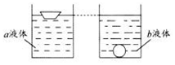
21.如图所示，水平桌面上两个相同的烧杯分别盛有体积相同的a、b两种液体，将两块相同的橡皮泥捏成小船和小球分别轻放入a液体和b液体中，静止时两液面等高，若橡皮泥重2N，此时小船受到的浮力是______N；两液体密度的大小关系是ρ_{a}______ρ_{b}．（选填：“＞”、“＜”或“=”）
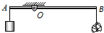
22.轻质杠杆AB可绕支点O自由转动，将金属块用细绳悬挂在杠杆A端，把石块用细绳悬挂在杠杆B端时，杠杆恰好在水平位置平衡，如图所示。若将石块浸没在水中，为使杠杆在水平位置平衡，需在杠杆A端施加一个竖直向上的拉力F，其大小为石块所受重力的．已知 = ，则石块的密度为______kg/m³。

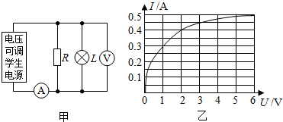
23.某兴趣小组设计了如图甲所示的电路进行实验探究，电源为电压可调的学生电源，小灯泡L标有“6V1.2W”字样，R为20Ω的定值电阻。小组根据记录的电流表和电压表的示数变化，描绘出如图乙所示的I-U关系图。当电压表的示数为2V时，通过小灯泡L的电流为______A，调节电源电压，当电路消耗的总功率为1.35W时，小灯泡的实际功率为
______W。

三、简答题（本大题共5小题，共32分）
24.（6分）按要求作图：
（1）如图所示，一束光从半球面上的A点沿半径方向射入半球形玻璃，已知半球形玻璃的球心为O，请画出这束光线在半球形玻璃左侧平面发生的折射、反射光路图。
（2）在图中画出：杠杆所受拉力的力臂L₁和所受阻力F₂的示意图
（3）如图所示，开关S闭合，发现弹簧缩短，小磁针旋转到如图中所示位置静止，请在图中括号内标出电源的正、负极和小磁针的N极。（电源正极用“+”，负极用“-”表示）

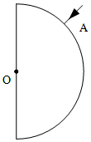
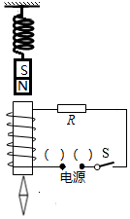
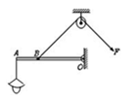

（1） （2） （3）
25.（8分）某实验小组的同学用图甲所示器材测量小灯泡电功率，待测小灯泡L的额定电压为3.8V，额定功率小于1W，电源电压恒为6V，滑动变阻器R的规格为“20 Ω 1A”，图甲所示是该实验小组没有连接完整的电路。
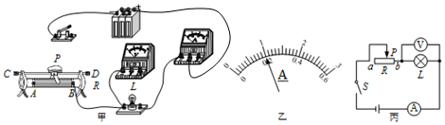
请你用笔画线代替导线，在图甲中把电路连接完整
正确连接完电路，闭合开关后，发现无论怎样移动滑片，小灯泡不亮，电流表无示数，电压表示数明显，仔细检查，连接无误，那么出现该状况的原因应该是______（选填“A”、“B”、“C”或“D”）
A.电流表内部断路了
B.灯泡的灯丝断了
C.灯座内部出现了短路
D.滑动变阻器的电阻线断了
排除故障后，通过正确操作，当灯泡正常发光时，电流表示数如图乙所示，其值为______A，小灯泡的额定功率为______W。
测出小灯泡的额定功率后，再测大于小灯泡额定功率的实际功率，应将滑动变阻器的滑片向______（选填“左”或“右”端滑动）。
测量小灯泡的电功率______（选填“需要”或“不需要”）多次测量求平均值，原因是______。
图丙是该实验小组的同学测量小灯泡电功率的电路图，测量后他们对测量结果进行了误差分析，考虑电表本身对电路的影响，该电路主要是由于所测______（选填“电压”或“电流”）值偏大引起小灯泡电功率偏大的。
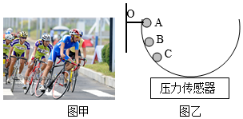
26.（4分）小华和小丽在观摩一次自行车比赛中，看到运动员在转弯时，身体和自行车都是向弯道内侧倾斜的，如图甲所示．
（1）骑自行车转弯时，身体为什么要向弯道内侧倾斜呢？小华提出了疑问，一旁的小丽说：“要想转弯，必须受力，身体倾斜是为了给自行车一个向内侧转弯的力，”小华觉得小丽“要想转弯，必须受力”的观点很有道理，因为＿＿＿＿．
（2）我们平时骑自行车转弯时，身体的倾斜没有这么明显，可为什么比赛时选手倾斜得这么明显呢？且靠近内道的选手转弯时比外道选手倾斜得更明显，使骑行的自行车转弯的力的大小，可能与哪些因素有关呢？小华和小丽提出了两种猜想．
猜想一：可能与骑行的速度有关；
猜想二：可能与圆弧形跑道的半径有关．
（3）接着，小华和小丽一起设计实验，并在实验室里通过实验验证猜想一．
把半径为0.5米的半圆轨道（左端连着横杆）通过横杆在O点与墙壁活动连接（能绕O点在竖直方向自由转动），轨道置于压力传感器上时，传感器示数为1牛，让质量为30克的同一小钢球分别从距离传感器表面不同高度的弧面A、B、C三处自由滚下，如图乙所示，观察、记录每次压力传感器达到的最大示数（注：小钢球到达最低点时的示数最大），记录如下表．
小钢球初始位置 | A | B | C
距压力传感器高度/米 | 0.5 | 0.4 | 0.3
压力传感器达到的最大示数/牛 | 1.90 | 1.78 | 1.66
该实验可以得出的结论是＿＿＿＿．
若要验证猜想二，从控制变量角度考虑，需对上述实验进行哪两项改变？（不考虑小钢球与轨道之间的摩擦）①＿＿＿＿；②＿＿＿＿．
27.（6分）在课外活动中，同学们设计了一种物品自动筛选器，可将质量小于一定标准的物品自动剔除，其原理如图1所示：放在水平轻质传送带上的物品，经过装有压敏电阻R的检测区时，使R的阻值发生变化，其阻值随压力F变化的关系如图2所示已知电源电压为12V，R₀为定值电阻，当电路中电压表示数小于2.4V时，机械装罝启动，将质量不达标的物品推出传送带，实现自动筛选功能g取10N/kg试问：
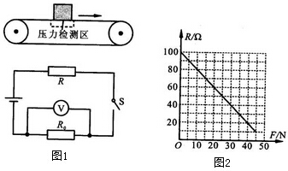
当物品随传送带匀速运动时，物品______（选填“受”或“不受” ）摩擦力．
当检测区上没有物品时，电压表的示数为2V，_{R0}的阻值为多少？
当压敏电阻的电功率最大时，电路中的电流为多少？此时在检测区上物品的质量是多少？
电路中的电池使用一段时间后，电源电压会降低，能通过检测区物品的最小质量将______（选填“增大”或“减小“）．
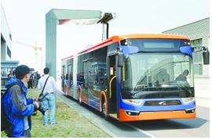
28.（8分）如图是我国首创的十秒级闪充电车，这种电车采用超级电容（一种可以直接以电能形式储存能量的设备，像蓄电池一样也有正、负两极）作为电能存储设备。这种超级电容安全环保，可反复充放电100万次以上，使用寿命长达十年。与该车相匹配的充电桩安装在各公交站点，充电桩在乘客上下车的约30s时间里即可把电充满，并可让车持续正常行驶5km以上。在制动和下坡时，电车还可以把部分动能再转化为电能为超级电容充电。充电桩给电动汽车充电和电容存储设备工作时的有关技术参数如表。若该汽车在平直公路上匀速行驶，请你解答下列问题：
物理量 | 充电时的输入电压 | 电容存储设备的额定输出电压 | 电容存储设备额定输出功率 | 每次充满  时的能量 | 每次充满  的时间
数据 | 380V | 700V | 72kw | 1.8×10⁷J | 30s
（1）电动汽车前进和倒车，通过改变 来改变电动机转动方向的，电动汽车在行驶过程中主要将电能转化为 。
（2）若该汽车在平直公路上所受的阻力为其重力的0.02倍，当速度10m/s，电机输出功率为3×10⁴W，求该汽车的整车质量。
（3）充电桩为电动汽车充电时的输出功率是多少？电容存储设备正常工作时的电流是多少？（不计充电时的能量损耗，结果保留一位小数）。
（4）该车在公路上以 30m/s 的速度匀速行驶，当驾驶员看到前方路口显示红灯时立即减速，速度由30m/s减小到20m/s。已知该车的动能E与其速度v的关系如下表所示。若在此过程中电容存储设备获得的电能为汽车所减少动能的20%，则电容存储设备获得的电能为多少焦。
v/ms^{﹣1} | 1 | 2 | 4 | 10 | 20
E/J | 7.5×10³ | 3×10⁴ | 1.2×10⁵ | 7.5×10⁵ | 3×10⁶

